Kreiranje korisnika

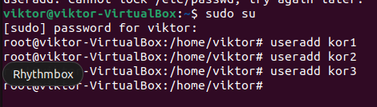

Prikaz enkriptovanih lozinki za kreirane korisnike  
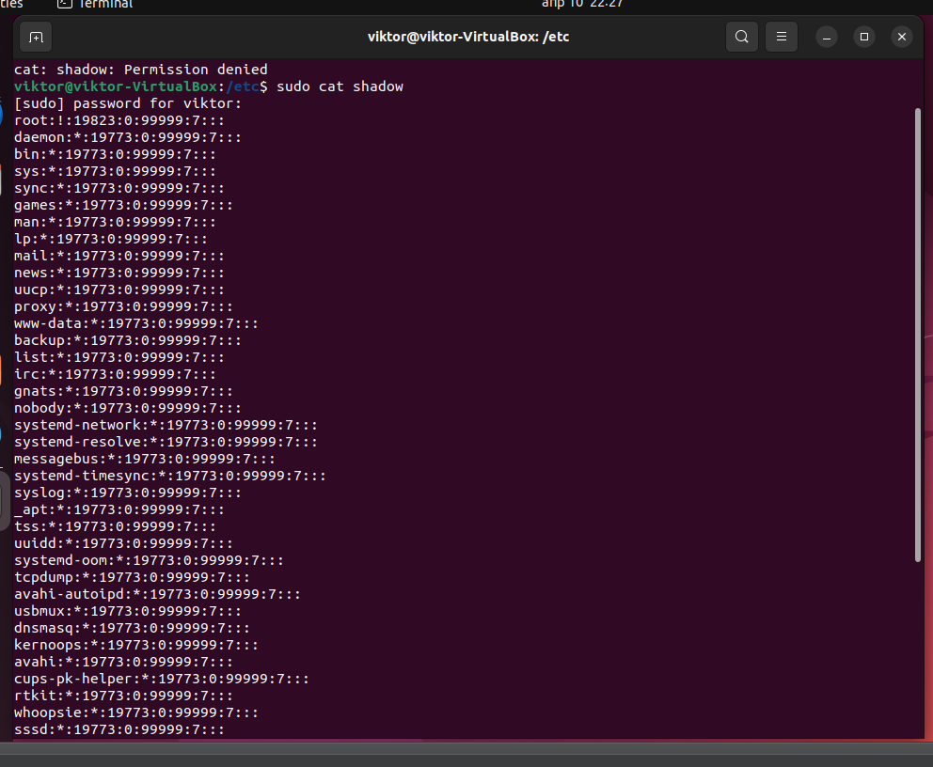

Podesavanje lozinke za kreirane korisnike

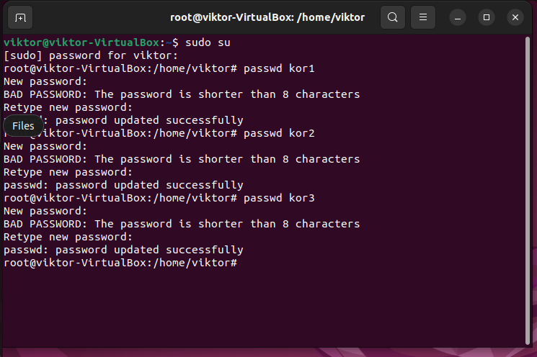

Kreiranje grupa  
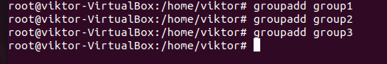  
Dodavanje korisnika grupama I prikaz  
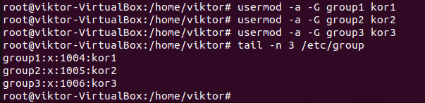

Kreiranje fajlova  
